
Союз городов Центра и Северо-Запада России

Собрание

Решение

16 февраля 2007 года г. Кострома

О плане работы Союза
городов Центра и Северо-
Запада России на 2007 год

Заслушав информацию исполнительного директора Союза городов Центра и Северо-Запада России А.А. Васильева о плане работы Союза городов Центра и Северо-Запада России на 2007 год,

Собрание Союза городов Центра и Северо-Запада России решило:

Утвердить план проведения мероприятий Союза городов Центра и Северо-Запада России на 2007 год.

Утвердить перечень праздников, фестивалей, конкурсов, проводимых в городах при содействии Союза городов Центра и Северо-Запада России.

Провести летнее Собрание СГЦСЗР в городе Иваново, отчетное годовое Собрание СГЦСЗР в апреле 2008 года. Место проведения определить на летнем Собрании.

- Провести VII Спартакиаду СГЦСЗР в городе Череповце в сентябре месяце.

- Исполнительной дирекции совместно с администрациями городов обеспечить выполнение плана.

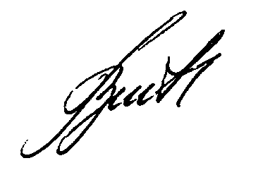

Президент Союза городов
Центра и Северо-Запада России В.В. Волончунас

